1.冯·诺依曼型计算机的设计思想是什么？
①采用二进制代码表示数据和指令，即信息（数据和指令）的数字化；
②采用存储程序工作方式，即事先编制程序，事先存储程序，自动、连续地执行程序；
③由存储器、运算器、控制器、输入设备、输出设备等5大部件组成计算机硬件系统。

- 简述什么是存储程序工作方式？
事先编制程序，事先存储程序，自动、连续地执行程序。

- 计算机硬件系统包括哪些部分？
CPU、主存储器、外存储器、输入输出设备、总线、接口。

- 例举4种衡量计算机性能的基本指标，并简要说明。
①基本字长：是指参与一次运算的二进制数的位数；
②数据通路宽度：数据总线一次所能并行传送的二进制数的位数；
④主存储器容量：CPU直接编址访问的是主存储器，需要执行的程序和需要处理的数据都放在主存中。可由字节数和单元数×位数来表示主存容量；
⑤外存容量:外存储器容量一般指联机的外存容量，以字节数表示；

- 提高单CPU计算机性能的主要技术有哪些？
①流水线处理技术；
②RISC（精简指令系统计算机）技术；
③超标量技术；
④平衡不同子系统的数据吞吐量率。

6.请简述进入FT的条件是什么?则其逻辑条件表达式是什么?
①初始化置入FT；
②程序运行过程中，同步打入FT；

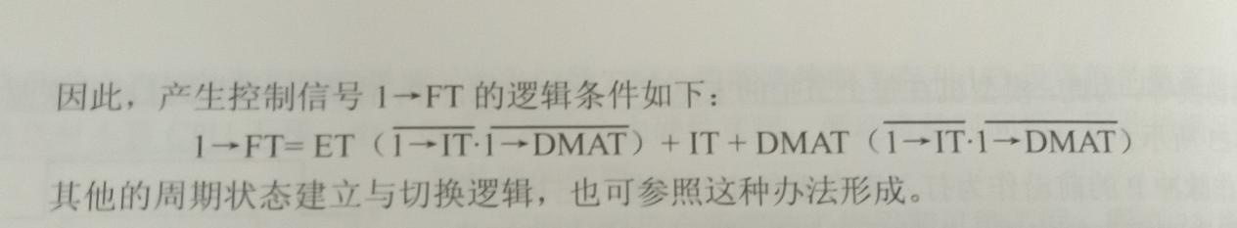

7.什么是组合逻辑控制器？什么是微程序控制器？试比较它们的优缺点。
计算机的控制器根据产生控制信号方式的不同，可分为组合逻辑控制器和微程序控制器。
组合逻辑控制器由组合逻辑线路（逻辑门电路）产生控制信号，微程序控制器由微程序产生的控制信号。
相较于微程序控制器，组合逻辑控制器速度较快，但是设计效率低、检查调试复杂、修改扩展困难。

- 实模式下逻辑地址分别由哪两部分组成，并简述过程。
段基址:偏移地址
在实模式存储器寻址中，段基值存放在段寄存器中，段基值左移四位再加上偏移地址即求得物理地址。

- 简述80×86的寻址方式有哪些？
立即寻址方式;
寄存器寻址方式；
直接寻址方式；
寄存器间接寻址方式；
寄存器相对寻址方式；
基址变址寻址方式；
比例变址寻址方式；
基址比例变址寻址方式；

立即寻址方式
寄存器寻址方式
存储器寻址方式
串操作寻址方式
I/O端口寻址方式

10.80×86CPU基本结构寄存器组包括哪些寄存器，各有什么用途？
①通用寄存器：
AX：作为累加器用，是算数运算的主要寄存器。
BX：可以作为通用寄存器使用，在计算存储器地址时，经常用作基址寄存器。
CX：可以作为通用寄存器使用，常用来保存计数值。
DX：可以作为通用寄存器使用，用来存放高位字，存放I/O的端口地址；

②指令指针寄存器：存放代码段中的偏移地址；
③标志寄存器：即程序状态寄存器，这是一个存放条件码的标志、控制标志和系统标志的寄存器；
④段寄存器：用于存储器寻址，用来直接或间接存放段地址；

11.CACHE有哪3种基本映像方式，分别是什么？各自的主要特点是什么？衡量高速缓冲存储器（CACHE）性能的最重要的指标是什么？
①直接映像：主存中每一个块只能复制到一个固定的cache块中，比较容易实现，但不够灵活；
②全相联映像：主存中的每一个块可映像到cache中的任一块，映像关系比较灵活，但速度很慢；
③组相联映像：主存中的各块与cache的组号有固定的映像关系，但可自由映像到对应的cache组中任意一块，比直接映像方式灵活，代价比全相联映像方式小。

12.简述计算机中断的过程
中断请求，中断排忧，中断响应，中断处理，中断返回。
- 简述计算机中整个DMA工作过程包含哪几个阶段
初始化、DMA请求、DMA响应、DMA传送、结束处理。

